1
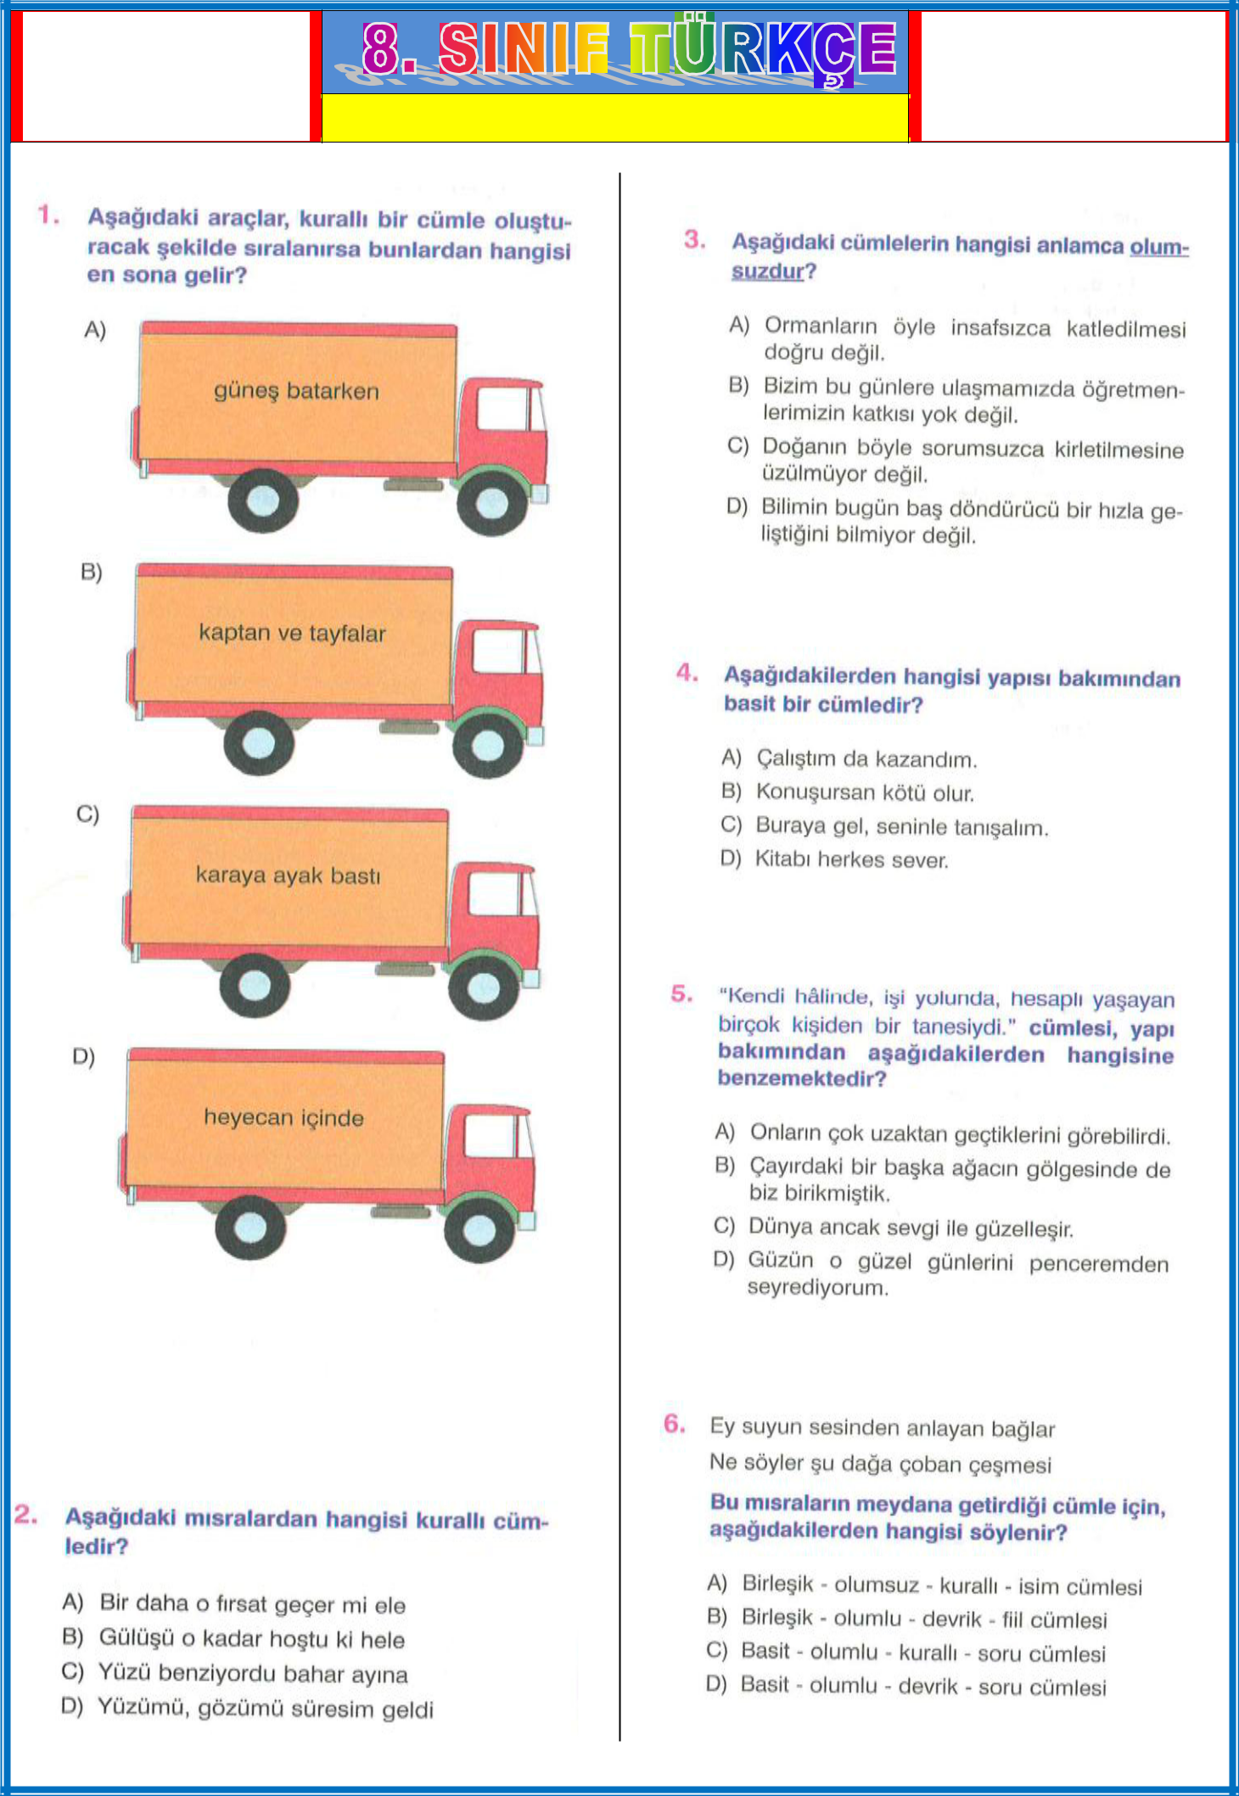
test | Cümle Çeşitleri Testi | test
 |  | 2
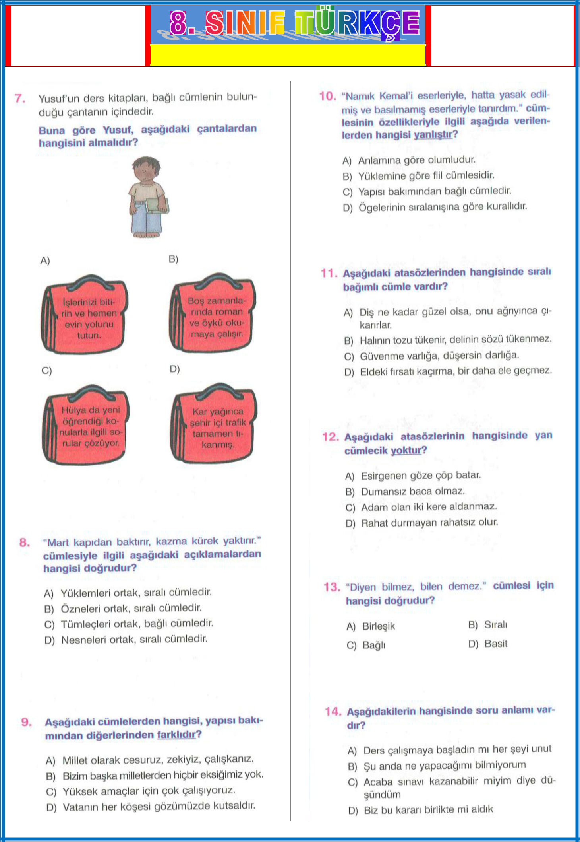
test | Cümle Çeşitleri Testi | test
 |  | 3
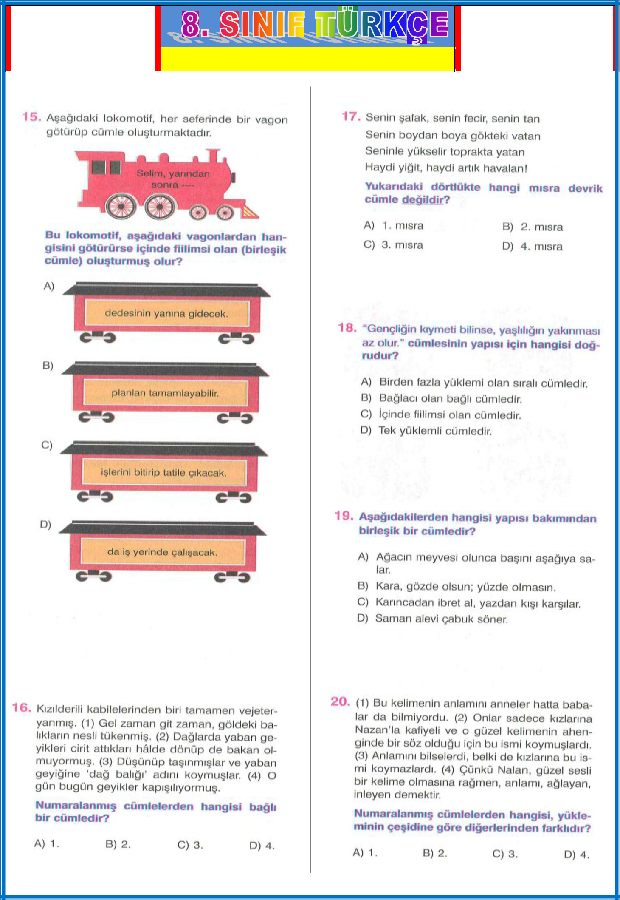
https://yazili-sorulari.com/
4

